1. 因为无法访问Chrome商店,所以仅能在Microsoft Edge使用

# 浏览器安装油猴插件

[Tampermonkey • 首页](https://www.tampermonkey.net/)

# 导入脚本文件



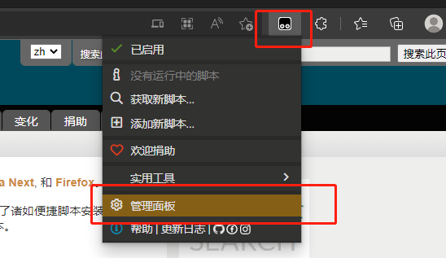

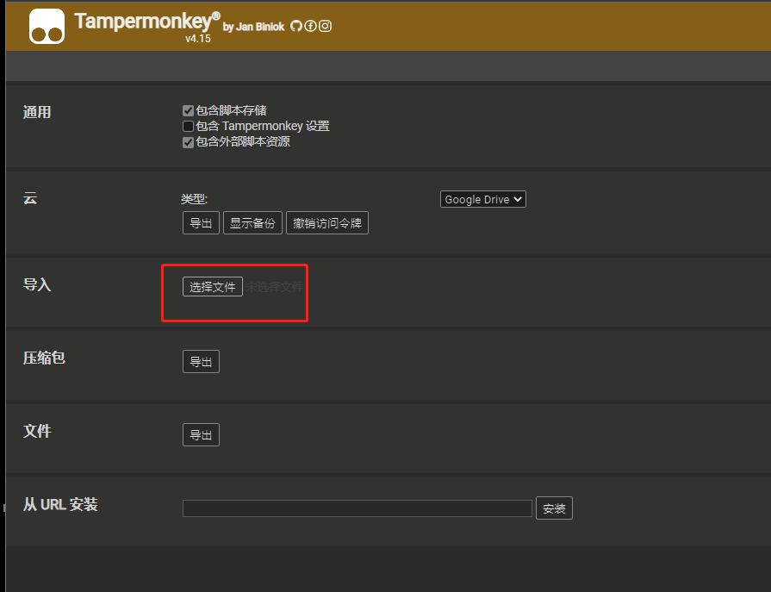

# 使用

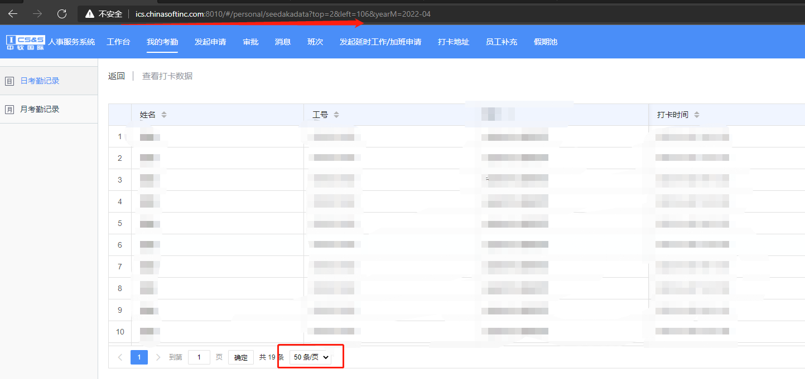

pageSize选中到50条每页 , 出现丑红色按钮,点击即可计算.



最后 , 祝使用者能良好平衡工作与生活 , 低空飞过.